МИНИСТЕРСТВО ОБРАЗОВАНИЯ И НАУКИ РОССИЙСКОЙ ФЕДЕРАЦИИ

ФЕДЕРАЛЬНОЕ ГОСУДАРСТВЕННОЕ БЮДЖЕТНОЕ ОБРАЗОВАТЕЛЬНОЕ УЧРЕЖДЕНИЕ ВЫСШЕГО ОБРАЗОВАНИЯ

**«ПЕРМСКИЙ НАЦИОНАЛЬНЫЙ ИССЛЕДОВАТЕЛЬСКИЙ**

**ПОЛИТЕХНИЧЕСКИЙ УНИВЕРСИТЕТ»**

**(ПНИПУ)**

Факультет: Электротехнический

Кафедра: «Информационные технологии и автоматизированные системы» (ИТАС)

Направление: Информатика и вычислительная техника(ИВТ 09.03.01)

**Отчётная работа по теме «Машина Маркова»**

Дисциплина: «Основы алгоритмизации и программирования»

Выполнил

Студент группы ИВТ-24-2Б

Нежданов А. В.

Проверил

Доцент кафедры ИТАС

Полякова О.А.

Пермь 2024

**Цель работы:**

Решение 3-х задач “Машина Маркова”.

**Постановка задач:**

1. A={a,b}. Удалить из непустого слова P его первый символ. Пустое слово не менять.
2. A={a,b,c,d}. В слове P требуется удалить все вхождения символа с, а затем заменить первое вхождение подслова bb на ddd.
3. A={a,b}. Требуется приписать символ “a” к концу слова P.

2. Описание алгоритмов

Задача №1:

1.На ввод подается число, состоящее из данного алфавита.

2.Меняем первый символ на пустоту.

3.Алгоритм заканчивается.

Задача №2:

1.На ввод подается число, состоящее из данного алфавита.

2.Меняем символ ‘с’ на пустоту до того момента, когда символ ‘с’ не

будет полностью удален из слова

3.Меняем первое вхождение подслова ‘bb’ на ‘ddd’.

4.Алгоритм заканчивается

Задача №3:

1.На ввод подается число, состоящее из данного алфавита.

С помощью команд проходим все слово, не изменяя его.

В конец слова приписываем символ ‘a’

ОСНОВНАЯ ЧАСТЬ

**Задача № 1.**

1. В первой задаче нам следует удалить первый символ из непустого слова P. Для этого пропишем алгоритм:

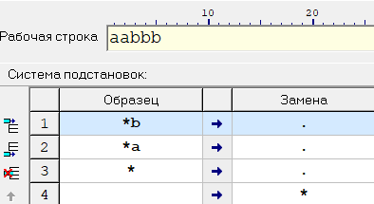

1.Данный алгоритм в начале слова P ставит знак * , после удаляет первый символ:

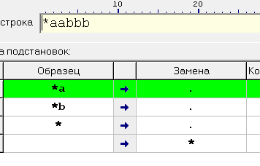

2. Алгоритм удалил первый символ. Задача выполнена.

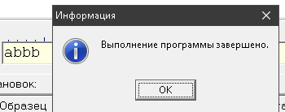

**Задача № 2.**

1. Следует прописать алгоритм , который удалит все “c” первая строчка ,Вторым действием следует заменить “bb” на “ddd”. вторая строчка:

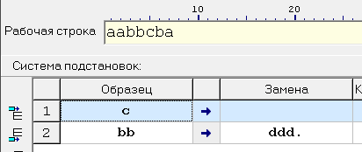

1. Проверяем работу алгоритма:

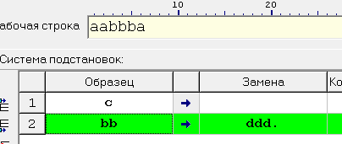

1. Алгоритм удалил все “c” из строки и заменил “bb” на “ddd”. Задача выполнена.

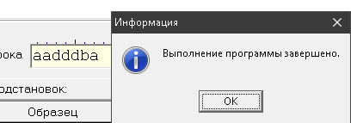

**Задача № 3.**

1. Для решения данной задачи пропишем алгоритм, который будет переносить * в конец строки и припишет символ “a”:

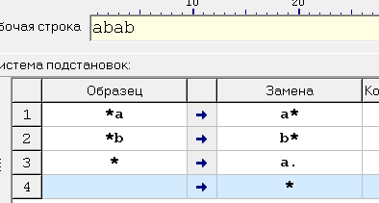

2.Проверяем работу алгоритма.

    

1. Данный алгоритм дописал в конце строки символ “a”. Задача выполнена.

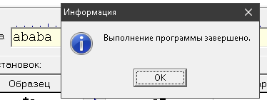

**Общий вывод.**

Все поставленные задачи были выполнены, алгоритмы работают, изображения подтверждают правильность выполнения.